Kulturarv ifrågasatt
Det är troligt att Bibelns Dag den 22 januari passerade utan att i någon större utsträckning uppmärksammats – kanske inte ens i kyrkliga miljöer.

På morfars tid fanns ingen ”Bibelns Dag”, men Bibeln var så aktuell ändå i många hem, och i skolan direkt påbjuden som läromedel och läraren berättade om spännande saker som fanns där i den tjocka boken.

Om morfar levt idag skulle han ha häpnat över hur spridd den är i världen, att den nyöversatts för så mycket pengar i Sverige, att man fått in hela denna tjocka bok på en liten skiva.
Han skulle ha häpnat över att en missionsföreståndare slutar sin tjänst – för att i stället hjälpa till med att sprida millioner biblar till kineser som på hans tid var förbjudna att läsa den eftersom religion var ”folkets opium”.
Förundran över den växande nyfikenheten bland intellektuella och välutbildade på universitet i Kina, och stor förvåning över Tv –bilder som visar massorna av troende muslimer som hänfört lyfter sin heliga skrift mot himlen.

Var finns nu alla VÅRA BIBLAR skulle han ha undrat, och han skulle ha funnit mycken brist, till och med i hans bibliska Västerbotten med alla missionshusen som sedan forsvann.
Förvåning och förundran skulle nog ha avlösts av smärta, kanske också vrede över den myndighet som gjorde skolämnet Kristendom till något så lågprioriterat, rakt över hela skolvärlden, och på grund därav – bibelbruk på undantag.

Morfars andliga kostcirkel var präglad av den tid när skolfröknar berättade – den tjocka, svarta boken började leva, och åtskilligt blev kvar med livslång beständighet.
Den näring han därigenom fick, den räckte till för att klara ungdomstidens förvillelser, fram till den dag han blev ”väckt” och fick uppleva att den grund som var lagd i barnaåren hade hållit.
Han skulle ha sett på vår nutid med bedrövelse. Bryr ni er inte om era barn?

Kanske skulle det ha tänts ett litet hopp ändå när han fått höra en protest från oväntat håll – ifrån lärdomsstaden Lund, inte från kyrka eller teologisk fakultet, utan från en kulturjournalist med förankring i den akademiska världen.
”Vart bär det hän med vårt svenska bildningsarv?” skriver hon, Birgitta Kurten Lindberg, i sin bok ”Homo sum”.
Hon pekar på hela denna skatt av berättelser som nu inte får rum i en pedagogik som ”förkastat barns behov av trosviss inlevelse”.
Utan känsla för den egna traditionen blir det svårt att få respekt för andras, menar hon vidare, och tyvärr ser det ut som om vår skolungdom nu förlorat den kanske viktigaste nyckeln till vår västerländska kultur, präglad i tvåtusen år av – just kristendom. Detta kulturarv har överlevt i kraft av en levande dialog i gången tid. Om detta arv inte har den kraften är det dött, liksom så mycket annat utrotat på vår jord.

”Ge den kristna traditionen tillbaka till barnen – de behöver den för sitt vuxna liv. Vi får aldrig tillbaka de kristna fröknarna, men vi kan få tillbaka allt det andra: de spännande berättelserna om kampen mellan ont och gott, den kamp som ständigt förs – inte bara utanför, utan inom varje människa”.
Detta sagt av en ung människa med ett vaket perspektiv på svenskt kulturliv år 2006.
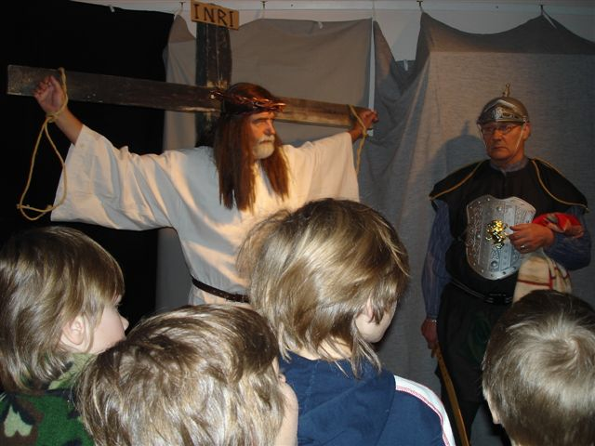
Vi närmar oss påsk, och vår församling gestaltar än en gång dramat på Golgata för barn som får möjligheten att uppfyllas av inlevelse och förundran över hur svek, övergivenhet och död kan sluta i förlåtelse, uppståndelse och levande tro.
De får veta att det står i Bibeln, och att vår församling kan berätta mera. Påskvandring i Luleå Missionskyrka!

Tänk om morfar fått vara där då!
Erik Ahlberg
Upptäck dina gåvor!
Församlingsdag med Klas Johansson

Söndag 14 maj blir det heldag på Sundet med Klas Johansson. Dagen inleds med gudstjänst kl.10.00. Efter lunch kommer vi att arbeta med boken Gåvornas tre färger, och utmanas till att lära känna våra egna gåvor och andras.
För våra barn och ungdomar blir det uteaktiviteter på eftermiddagen tillsammans med Therese Edin och Emma Sehlberg.
Vi räknar med att avsluta församlingsdagen omkring kl. 16.00
Anteckna redan nu denna dag i almanackan för hela familjen. En dag som kan bli en språngbräda för församlingen in i framtiden då det gäller församlingens utveckling.
Anmälan görs till församlingens exp. tel 179 36
senast fredag 5 maj.

Fira Valborg på Solborgen
Söndag den 30 april är det dags att tillsammans fira vårens ankomst med vårtal, vårsång och våreld.
Stora brasan tänds kl. 20.00, små eldar finns för korvgrillning.
Vill du hjälpa till med förberedelserna?
Kontakta Kjell Isaksson eller Anders Strålberg

Gökotta vid Selets bruk
För sjätte året i rad på Kristi himmelfärds dag kl. 08.00 är det dags för gökottan vid Selets bruk. En morgongudstjänst som uppskattas av alla som varit med som en fin början på dagen. Kom och ta med kaffekorg. Har du bil, bjud gärna med någon på resan till Selets bruk.

Konfa
Under hösten och våren har en trogen grupp samlats varje tisdagseftermiddag till konfirmationsläsning med Astrid Hällgren och Therese Edin som ledare. Första helgen i februari fick vi också lära känna konfirmander från Vännås, Vilhelmina, Malå och Kvarnåsen på Konfaläger i Sävar.
Tydligen satte det spår ty en av våra konfirmander räknar veckor och dagar fram tills nästa läger som blir i Hemavan under Kristi himmelfärdshelgen 24- 28 maj.
Församlingen får möta konfirmanderna pingstdagen då vi har högtidlig konfirmationsavslutning i Missionskyrkan.

Från distriktsalmanackan
Maj
5-7 Årsmötes- och gemenskapshelg på SMU Fjällgård, Hemavan
26-28 Barnkörläger för ledare och sångare i Kalix
24-28 Konfa-läger för församlingsgrupperna i Hemavan
25-28 SMUs riksmöte på Öland

Juni
8-11 Restur med riksevangelist Carl-Olof Hultby och
riksevangelist Paul Moussouaka från Kongo-Brazzaville
18 juni-9 juli Fjällkonfaläger i Hemavan
14-18 Kyrkokonferens i Stockholm

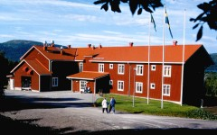

Distriktets årsmötes- och gemenskapshelg
SMU Fjällgård, Hemavan 5-7 maj
Distriktet inbjuder till en fullmatad helg för alla på SMU Fjällgård i Hemavan 5-7 maj. Förutom årsmöten för SMK ÖN, SMU ÖN och
SMU Fjällgård blir det seminarierna:
- Inuti med Ove Sommar
- Barnskoj med Emma Sehlberg
- Lust att sjunga med Anna Bergvall
- Tonårskalas med Ungdomsutskottet
Dessutom
- Festkväll, andakter, Gudstjänst

Anmälningsblanketter med utförligt program finns på Missionskyrkans expedition. Anmälan ska vara inne senast 5 april.

Att spela en roll.
Det blir nu fjärde gången jag ska spela rollen som Maria Magdalena i Påskvandringen. Dramat om Jesu död och uppståndelse som vi har i Missionskyrkan.

När jag fick frågan om hur jag upplever att gå in i Marias roll måste jag ärligt säga att första tanken var att jag inte reflekterat så mycket över det. Jag vet bara att jag får träningsverk när jag gång på gång ska böja knä inför Jesus. Nästa tanke var, varför ställer jag i så fall upp? Jo därför att jag tycker det är så viktigt att dagens barn får med sig berättelsen om Jesu död och uppståndelse. Jag tror att barn är öppna och mottagliga. De lagrar bilder, erfarenheter och minnen av det de ser och hör. Det de får vara med om i Påskvandringen stannar hos dem. Det kan bli till välsignelse både när de går Påskvandringen och senare i livet. Det är i alla fall min bön och förhoppning. Att då spela rollen som Maria med all den vånda hon måste ha känt när hon kom till graven är inte lätt. Hon var full av sorg och besvikelse över att Jesus var död. När hon dessutom finner att graven är tom, att någon har tagit bort hennes Herre då brister det för Maria och jag kan bara ana vad hon känner. Som tur är slutar det inte där. Maria får återse sin Herre och när han nämner hennes namn känner hon igen Jesus och hoppet och glädjen återvänder till Maria. Då och då kan också jag förnimma den glädjen i mitt liv. Jag hoppas att jag kan förmedla lite av den glädjen och det hoppet till barnen som kommer för att delta i Påskvandringen.
Christina Lindmark
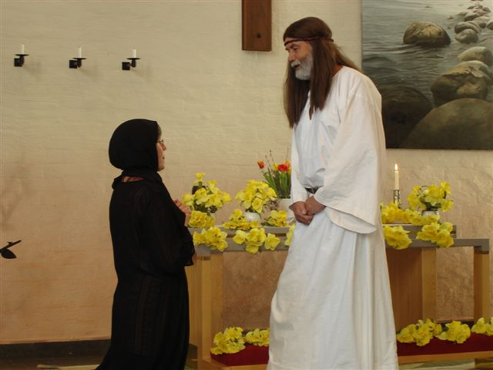

Årets SMUare

Årets SMUare 2005 blev faktiskt två stycken engagerade scoutledare, nämligen Johan Norberg och Helena Nordle. Johan Norberg fyller 20 år i augusti och kommer från Landskrona. Han flyttade till Luleå för att läsa till civilingenjör i rymdteknik. Johan har varit scout sedan han var 7 år. Han hamnade i ett härligt gäng och med tiden blev han ledare för att, som han själv säger, ge vidare till andra barn. Det är ju så himla roligt. Johan ser fram emot det stora scoutlägret i Rinkaby 2007.

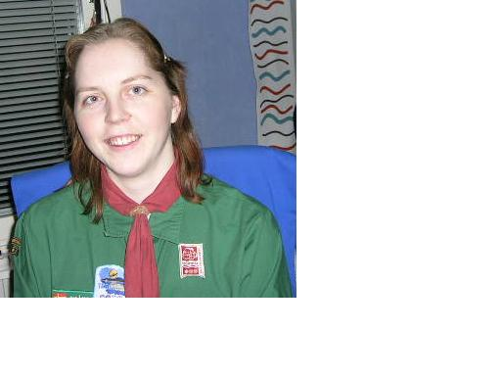
Helena Nordle är snart 27 år och utbildad sjuksköterska. Även Helena är ursprungligen från Skåne. Just nu läser hon till barnsjuksköterska och ska jobba på barnmottagningen på Sunderby Sjukhus. Efter att ha varit scout och tonårsscout blev hon automatiskt scoutledare. Hon fick hoppa in som ledare där det behövdes och på den vägen är det. Hon tycker helt enkelt att det är kul.
Vi i Luleå SMU tycker att det är roligt att Johan och Helena vill vara med i vår verksamhet och hoppas att de blir kvar i den mån studier och arbete tillåter.
Elin Lindmark

Kanothajk
Förra våren gjorde tonårsgruppen en kanothajk i Alterälven. I år har vi tänkt ta det lite längre, nämligen till Vännäs och Öreälven! Genom de kontakter som vi på något underligt sätt har med Vännäs, har vi planerat och utformat en kanothajk för både våra och deras tonåringar. Kanothajken kommer att gå av stapeln den 2-3/6 med start i Vännäs kl 17.30 på fredagen och avfärd hemåt senast 13.30 på lördagen. Öreälven som vi kommer att paddla i ligger ca 3 mil utanför Vännäs och är en mycket uppskattad älv att paddla i med fina grillstugor längs vägen. För tonåringarnas del kommer det mer information framöver när alla detaljer är fixade.
Therese Edin
Nyårslägret
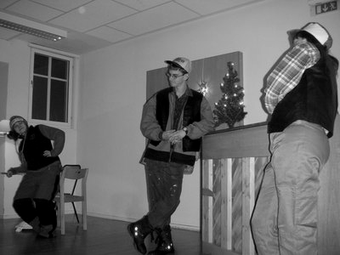
Vi var sju personer (Erik, Nathalie, Therese, Mikael, Lisa, Linda) från Luleå som var med på Nyårslägret 05/06: Lappkastet. Vi kom till Hemavan traditionsenligt lagom till köldknäppen. Temperaturen var nedåt -30 grader så det blev inte så mycket skidor de första två dagarna. Istället badade vi, lekte utelekar (korta) och innelekar (längre), skrev till lägertidningen och var med på bibelstudium på kvällarna.
Efter bibelstudiet var det spex med temat ”Pistvakt” (se bilden) och kvällarna avslutades med andakt. Vädret blev mildare den tredje dagen så då kunde vi åka skidor och vara ute mer.

Erik Elfgren

SMU Fjällgård i Hemavan
Som ni förstår så är vårvintern en härlig tid i Hemavan och SMU Fjällgård är i stort sett fullbokad den här tiden fram till i maj. Under sommaren finns det möjlighet att delta i gårdens aktiviteter. I programboken eller på hemsidan www.smufjallgard.nu kan du se vilka aktiviteter som är på gång. Stora planer pågår på flera områden, jubileumsåret 2007 närmar sig. Då är det 50 år sedan gården byggdes och det kommer att firas med pompa och ståt under hela året.
Styrelsen jobbar nu med planerna för installation av bergvärme, en stor investering, men som kommer att ge minskade uppvärmningskostnader.
Vi planerar även för sommarens veckovärdar. Under några år har vi inbjudit Dig som vill göra en insats för gården att komma och bo gratis en vecka under sommar/höst, arbeta ca 4 timmar per dag med lättare sysslor och ändå ha tid att njuta av fjällen. Ta med en vän eller familjen. Det är ett mycket viktigt tillfälle att avlasta den ordinarie personalen.
Tag gärna kontakt med mig om Du är intresserad! Vi är tacksamma för all Er omtanke, böner och även gåvor till gården.

Vänliga Hälsningar från
Barbro Nilsson Magnusson (tel. 0920-977 41)
ledamot i Fjällgårdsstyrelsen.
SMU Fjällgård pg 612057-0

Församlingsnytt

Information anställda
Astrid och Therese är på konfirmationsläger i Hemavan 24-28 maj.
Medarbetardagar och distriktet årsmöteshelg 3-7 maj.
Astrid Hällgren har semester 19 juni – 31 augusti
Therese Edin har semester 17-21 april, 12-16 juni
Fjällkomfa 18 juni - 9 juli
Eliisi Aronsson har semester 3 juli – 30 juli

Nya medlemmar
Mona och Arne Nykänen, Oppibysvägen 4, 975 96 Luleå, 0920-973 45

Församlingens styrelse 2006 SMUs ungdomsråd 2006
Jan Levén, ordf. Erik Elfgren, ordf.
Torsten Boqvist, v ordf. Leif Fredby, v ordf.
Åke Lindmark, kassör Seved Magnusson, kassör
Else-Marie Berglund Stefan Boqvist
Ulla Edfast Helene Henriksson
Paul Strålberg Nathalie Caron-Elfgren
Anna-Karin Isaksson dä Elin Lindmark
Karin Sundström Helena Nordle
Åsa Lundbäck

Förtroenderåd
Astrid Hällgren, församlingsföreståndare, Torsten Boqvist, vice församlingsföreståndare, Erik Ahlberg, Christina Lindmark och
Karin Sundström.

Personalråd
Marie Edfast, Lennart Elfgren, Jan Levén, Åke Lindmark och en representant från ungdomsrådet.

Fastighetskommitté
Bengt Jonsson, Magnus Edfast, Anders Rönnbäck, Stefan Sundström.

Verksamhetsråd
Astrid Hällgren, Ulla Edfast, Else-Marie Berglund, Elin Lindmark UR,
Therese Edin och en representant från musikrådet.
Information och mediakontakter
Astrid Hällgren och Torsten Boqvist.

